Воронежская область
МКОУ Павловская средняя общеобразовательная школа № 2
Научное общество учащихся

Птицы пойменных лугов Павловского Придонья

Выполнил
учащийся 9 «А» класса
Дорохин Илья Владимирович
Руководитель
учитель географии
Химин А. Н.

Павловск
2018

СОДЕРЖАНИЕ

ВВЕДЕНИЕ 3

ОПИСАНИЕ РАЙОНА ИССЛЕДОВАНИЙ 4

МЕТОДИКА ПРОВЕДЕНИЯ ИССЛЕДОВАНИЙ 6

РЕЗУЛЬТАТЫ 9

ВЫВОДЫ 11

ЗАКЛЮЧЕНИЕ 12

ЛИТЕРАТУРА 13

ПРИЛОЖЕНИЯ 15

ВВЕДЕНИЕ

Птицы играют важную роль в наземных экосистемах. Между тем следует отметить неполную изученность орнитофауны Павловского Придонья. Регулярного мониторинга требуют и изменения фауны под влиянием, как естественных процессов, так и в результате деятельности человека.
Целью данной работы стало изучение орнитофауны пойменных лугов долин рек Битюг и Осередь.
Задачи:
- выявление видового разнообразия и встречаемости птиц на пойменных лугах Павловского Придонья;
- анализ полученных данных и выявление факторов влияющих на видовое разнообразие.
В ходе исследования была выдвинута гипотеза предполагающая наличие большого видового разнообразия птиц на пойменных лугах и влияние на него степени увлажненности лугов.
Данная работа представляется весьма актуальной, так как пойменные луга представляют собой сложную динамичную экосистему, постоянно меняющуюся как под влиянием природных факторов, так и в ходе хозяйственной деятельности человека.
Общие сведения об орнитофауне Воронежской области содержит региональный фаунистический обзор «Птицы Юго-Востока Черноземного Центра» Барабаш-Никифорова И.И. и Семаго Л.Л. (Барабаш-Никифоров Семаго 1963), также сведения о птицах содержит Кадастр позвоночных животных Воронежской области (Природные ресурсы…1996), информацию о редких и охраняемых видах раздел «Птицы» Красной книги Воронежской области (Красная книга…2011). Современное состояние и динамику популяций лугово-степных видов птиц изучал профессор П.Д. Венгеров (Венгеров 2005). Изучению птиц пойменных лугов Павловского Придонья Научным обществом учащихся МБОУ Павловской СОШ №2 посвящено несколько публикаций последних лет (Пономарев Химин 2007, Беленко Химин 2010, Химин Успенский 2012, Юрьев Химин 2012, Терехов Химин 2016, Химин Денисенко 2017).

ОПИСАНИЕ РАЙОНА ИССЛЕДОВАНИЙ

Павловский район – административно-территориальная единица в составе Воронежской области. Он расположен в центральной части Воронежской области, на западном склоне Калачеевской возвышенности, которая в свою очередь, находится почти в центре Русской равнины. Общая площадь района – 1890 км². Численность населения 57,1 тыс. человек, из них 31,6 тыс. человек проживает в сельской местности.
Район граничит на западе с Россошанским и Подгоренским районами, на севере – с Лискинским, Бобровским, Бутурлиновским, на востоке с Воробьевским и Калачеевским, юге с Верхнемамонским.
Как и вся Воронежская область, территория района в четвертичный период была покрыта ледником. Они хорошо прослеживаются в обнажениях берегов рек Дона, Битюга, Осереди и различных оврагах.
Климат здесь умеренно – континентальный. Средняя температура июля +21⁰С, января – 10⁰С. Среднегодовое количество осадков 275-290 мм, господствующие ветры – юго-восточные. Безморозный период длится примерно 160 дней.
Гидрографическая сеть на территории района представлена рекой Дон. Она протекает по западной и южной границам района. Наиболее крупным притоками реки Дона в районе являются реки Битюг и Осередь.
По ботанико-географическому районированию Павловское Придонье относится к Россошанскому району тырсовых и типчаковых степей, входящему в Павловский округ ковыльных степей Южно-Русской степной провинции. Другие исследователи относят изучаемый район к южной лесостепи.
Для пойм наиболее характерны растительные сообщества лугов, площадь которых достигает 9 тысяч га. На повышенных участках поймы сформировались разнотравно-безостокостровые ассоциации. Из травостоя господствует верховой злак - костер безостый. Из злаков ему сопутствует лисохвост луговой и пырей ползучий. Бобовые представлены в небольшом количестве мышиным горошком и клевером луговым. В группе разнотравья преобладают щавель конский, молочай лозный, тысячелистник обыкновенный. На пониженных участках прирусловой поймы распространены разнотравно-ползучие-пырейные сообщества растительные сообщества. Доминантом является пырей ползучий. Из злаков в травостое встречается полевица побегообразующая и бекмания. Из разнотравья преобладает лютик едкий, лапчатка гусиная, луговой чай, щавель конский. В центральной части поймы сформировались разнотравно-лисохвостовые луга. В травостое преобладает лисохвост луговой - злак хорошего кормового качества. Ему сопутствует пырей ползучий, мятлик луговой, костер безостый. Бобовые представлены клевером луговым, мышиным горошком и лядвенцем рогатым. В группе разнотравья преобладают лютик едкий, герань луговая, подмаренник, девясил британский, щавель конский, пижма. На пониженных участках поймы растительность представлена щучково-разнотравными, щучково-ситниковыми, ситниково-разнотравными, разнотравными растительными группировками. Основным доминантом этих ассоциаций является разнотравье: тростник южный, подорожник большой, герань луговая, порезник, крапива, астра солончаковая. Значительный процент (до 25%) в травостое занимает щучка дернистая, бескильница расставленная, ситник членистый. Кроме того, из злаков присутствуют: мятлик луговой (до 10%), овсяница луговая, полевица белая. Бобовые представлены лядвенцем рогатым, мышиным горошком, клевером земляничным.
На более увлажненных местах поймы (западины) сформировались тростниково-ситниковые растительные группировки с присутствием сусака зонтичного, ситника членистого, частухи подорожниковой и лютика едкого. Содержание растений в луговых растительных группировках меняется в зависимости от погодных условий. В результате неумеренного и бессистемного выпаса на месте типичных луговых группировок возникают порезниковые и донниковые заросли. Усиление выпаса привело к появлению на лугах молочая полумохнатого, щавеля конского, дурнишника обыкновенного, девясила британского, полынка, осотов розового и полевого, чертополоха. На совершенно сбитой площади вдоль дорог распространен спорыш.
По характеру фауны Барабаш-Никифоров относит изучаемый район к южной части Северного, типично-лесостепного района Воронежской области (Барабаш-Никифоров Семаго 1963). В целом, характерно преобладание более северных лесных видов, чем на окружающих водораздельных пространствах. Современный животный мир сильно обеднен вмешательством человека. Вся территория исследований на протяжении почти 300 лет испытывала на себе давление хозяйственной деятельности человека.

МЕТОДИКА ПРОВЕДЕНИЯ ИССЛЕДОВАНИЙ

Для учетов было выбрано 3 маршрута. Первый в долине реки Битюг севернее села Лосево на луговом массиве Голое Колено протяженностью 2 км; второй в долине реки Осередь северо-восточнее города Павловска протяженностью 2 километра; третий в устье реки Битюг южнее села Черкасск. Протяженностью 2 километра. Учеты проводились в утренние часы с 6.00 до 8.00, во второй половине мая 2018 годя в ясную солнечную погоду.
Для исследований использовали маршрутный метод с обязательной фиксацией всех наблюдаемых птиц в полевой дневник (Нумеров и др. 2010). Для наблюдения птиц использовался бинокль БПЦ 10х40. Определение велось по специализированному определителю (Флинт и др. 2001). Видовые названия и систематика приводится по региональному аннотированному списку 1996 г (Венгеров Федяшев 1996).
Анализ полученных данных проводился с применением статистических методов (Песенко 1982). Для каждого маршрута отдельно рассчитывались, а затем сравнивались несколько индексов использующихся для измерения и оценки биологического разнообразия.
Одним из таких показателей является видовое богатство сообщества. В условиях полученных выборок ограничено отражающих число видов и особей для оценки использовался индекс видового богатства Менхиника (D_{Mn}).
$D$_{Mn}$=\frac{S}{√N}$

Где S число выявленных видов, а N – общее число особей всех S видов. Достоинством Данного индекса является легкость расчетов. Большая величина индекса соответствует большему разнообразию.
Также рассчитывался индекс неоднородности, учитывающий одновременно и выравненность и видовое богатство. Индексы, основанные на относительном обилии видов относят к непараметрическим, поскольку они не требуют никаких предположений о распределении. Их применение углубляет оценки биоразнообразия по сравнению с индексами видового богатства, которые опираются только на один параметр (Лебедева и др. 2004).
Для расчетов использовался индекс Бергера-Паркета (I_{BP}) как одна из наиболее часто используемых в фаунистических исследованиях мер доминирования (Песенко 1982). Индекс Бергера-Паркета выражает относительную значимость наиболее обильного вида:
$$I_{BP}=\frac{N_{max}}{N}$$
Где N – общее число особей всех видов выборки, а N_{max} – число особей самого обильного вида. Увеличение величины индекса Бергера-Паркера означает уменьшение разнообразия и возрастание степени доминирование одного вида. Этот индекс независим от количества видов, но на него влияет объем выборки.
Бета-разнообразие характеризует степень различий или сходства ряда местообитаний либо выборок с точки зрения их видового состава, а иногда и обилия видов. Для определения бета-разнообразия сравнивают видовой состав различных сообществ. Бета-разнообразие используется, чтобы получить представления об общем разнообразии условий данной территории.
Самый простой способ измерения бета-разнообразия двух участков – расчёт коэффициентов сходства, или индексов общности. Списки видов могут быть представлены как конечные множества (или поля), элементами которых будут составляющие их виды. Основным приёмом упорядочивания данных для определения индексов общности по качественным признакам служит таблица, включающая четыре поля.
Определение индексов общности
а  (число общих видов для двух списков) | b  (число видов, имеющихся только во втором списке) | a + b  (общее число видов во втором списке0
с  (число видов, имеющихся только в первом списке) | d  (число видов, отсутствующих в обоих списках, но имеющихся в других, в которые входит всего S видов) | c + d  (число отсутствующих видов во втором списке)
а + с  (общее число видов в первом списке) | b + d  (число отсутствующих видов в первом списке) | a + b + c + d = S  (всего видов)
Сумма (a + d) называется числом совпадений качественных признаков;(b + c) – числом несовпадений; a – числом положительных и d – числом отрицательных совпадений.
Все известные индексы общности распадаются на две группы в зависимости от того, учитывают они или игнорируют число отрицательных совпадений (d).
Наибольшее значение имеют индексы, в формулах которых входит только число положительных совпадений. В экологических работах наиболее часто используется индекс Жаккара (I_{j}).
Также применялся индекс Серенсен-Чекановского (I_{Cs}).
Эти коэффициенты равны 1 в случае полного совпадения видов сообщества и равны 0, если выборки совершенно различны и не включают общих видов (Пантелеева 2003).
РЕЗУЛЬТАТЫ

Всего в ходе исследования на пойменных лугах был отмечен 24 вида птиц. Подробные данные представлены в таблице № 1. Наибольшее видовое разнообразие отмечено на луговом массиве Голое Колено –17 видов; на лугу реки Осередь – 14 видов, и в устье Битюга – 11 видов. Наибольшее количество птиц наблюдалось на лугу в устье реки Битюг – 404 особи, затем идет луговой массив Голое Колено – 114 особи, наименьшее количество птиц наблюдалось на пойменном лугу долины реки Осередь – 89 особи.
Индекс видового богатства Менхиника (D_{Mn}) для лугового массива Голое Колено составил 1,59, для пойменного луга в долине реки Осередь у города Павловска - 1,48, для пойменного луга в устье реки Битюг – 0,55. Большие различия в общем количестве птиц, которые значительно понижают показатели индекса видового богатства, характерные для пойменного луга устья реки Битюг связаны с нахождением неподалеку в береговых обрывах реки Дон очень крупной колонии ласточек береговушек. Охотящиеся над лугом они попали в учет и создали значительный перевес в численности по сравнению с другими видами птиц. С другой стороны было бы неправильно исключать их из учета, т. к. охотясь над лугом ласточки береговушки, оказывают определенное влияние на его экосистему.
Проведенные учеты позволили выделить группу наиболее характерных и часто встречающихся птиц для пойменных лугов Павловского Придонья.
Среди встречающихся во всех трех учетах видов птиц, наиболее многочисленна желтая трясогузка, численность которой колеблется, от 47 особей на луговом массиве Голое Колено, до 21 особи на пойменном лугу в устье реки Битюг. Для устья реки Битюг характерно значительное многократное преобладание ласточки береговушки. Индекс Бергера-Паркета как мера доминирования составил для лугового массива Голое Колено - 0,41; для пойменного луга в долине реки Осередь - 0,52. Для пойменного луга в устье реки Битюг индекс доминирования рассчитывали исключив из учета ласточек береговушек, безусловно преобладающих в учете, он составил – 1,76. Это говорит о значительном преобладании желтой трясогузки над другими видами птиц отмеченных в ходе учетов на пойменных лугах Павловского Придонья, кроме устья реки Битюг. При расчете меры доминирования в на лугу в устье реки Битюг ласточки береговушки индекс Бергера-Паркета составил 0,91
Также довольно часто встречается во всех трех учетах коростель, кукушка, варакушка, луговой чекан, болотная камышевка. Только в двух учетах отмечены кряква, черный коршун, перепел, полевой жаворонок, сорокопут жулан, речной сверчок.
Сравнение полученных данных выявило, что наибольшим сходством обладает видовой состав птиц лугового массива Голое Колено и пойменного луга долины реки Осередь: индекс Жаккара (I_{j}) – 0,48 индекс Серенсен-Чекановского (I_{Cs}) – 0,65. Наименьшие показатели сходства видового разнообразия птиц у лугового массива Голое Колено и пойменного луга устья реки Битюг: индекс Жаккара (I_{j}) – 0,27, индекс Серенсен-Чекановского (I_{Cs}) – 0,43. Полученные данные подтверждают среднюю степень сходства видового состава птиц разных участков пойменных лугов.
Одним из лимитирующих факторов распределения птиц на пойменных лугах является, вероятно, высота паводка, от которого зависит влажность луга (Пономарев Химин 2007). Пойменные луга являются сложной экосистемой, чей облик и продуктивность во многом зависит от паводка.
Степень увлажнения, мозаичность сообщества и влияние антропогенного фактора во многом определяют структуру орнитофауны пойменных лугов Павловского Придонья. Повышенный уровень увлажнения, после высокого половодья 2018 г сказался на увеличении численности кряквы, коростеля, желтоголовой трясогузки. Вместе с тем значительно уменьшилась численность перепела и полевого жаворонка.

ВЫВОДЫ

Полученные в ходе проведения исследований данные позволяют сделать следующие выводы:
- на пойменных лугах Павловского Придонья в гнездовой период встречается до 24 видов птиц;
- видовое разнообразие для разных участков лугов различно от 17 видов на луговом массиве Голое Колено до 11 видов у устья реки Битюг, количество колеблется от 404 особи в устье реки Битюг до89 особей у реки Осередь;
- наиболее характерными видами пойменных лугов Павловского Придонья являются желтые трясогузка, луговой чекан, болотная камышевка и коростель;
- индекс сходства Жаккара для разных участков луга колеблется от 0,27 до 0,48; индекс Серенсен-Чекановского от 0,43 до 0,65. Полученные цифры говорят средней степени сходства видового состава птиц разных участков пойменных лугов;
- видовое богатство и количество птиц пойменных лугов Павловского Придонья во многом зависит от влажности луга, характера растительности и близости к населенным пунктам.

ЗАКЛЮЧЕНИЕ

В заключении хочется отметить большую роль пойменных лугов Павловского Придонья как местообитания многих видов птиц. Это делает актуальным выработку мер направленных на охрану птиц лугов, особенно в гнездовой период. Для этого необходимы дальнейшие исследования многолетней динамики видового состава и численности птиц пойменных лугов Павловского Придонья.
В завершение автор и руководитель работы хотели бы выразить благодарность за помощь в проведении исследований ученику 9 «А» класса МКОУ Павловской СОШ № 2 Сиденко Даниилу

ЛИТЕРАТУРА

- Барабаш-Никифоров И.И Семаго Л.Л. Птицы Юго-Востока Черноземного Центра. - Воронеж: Изд-во ВГУ , 1963. - 211 с.
- Беленко А. Химин А. Н. Птицы пойменных лугов Павловского Придонья./От любви к природе – к культуре природопользования: материалы IV региональной научно-практической конференции школьников.- Воронеж., ВГПУ 2010. – с. 191-192
- Венгеров П. Д. Федяшев А. Ю. Позвоночные животные Воронежской области (Аннотированный список). - Воронеж., 1996.
- Венгеров П.Д. Птицы и малоиспользуемые сельскохозяйственные земли Воронежской области. – Воронеж: издательство ООО «Кривичи» 2005. – 152 с.
- Денисенко В.В. Химин А.Н. Учеты птиц на пойменных лугах Павловского Придонья. //От любви к природе – к культуре природопользования: материалы XI региональной научно-практической конференции учащихся г. Воронежа и Воронежской области. Март 2017 года/ отв. за вып. Ю.Ю. Шамарина. – Воронеж: Воронежский государственный педагогический университет, 2017. – с. 158-159
- Красная книга Воронежской области: Т.2 Животные./Правительство Воронеж. обл.; Упр. по экол. и природопользованию Воронеж. обл. ; Воронеж. гос. ун-т.; [науч. ред. О.П. Негробов]. - Воронеж: МОДЭК, 2011. – 424 с.
- Лебедева Н. В. Дроздов Н. Н. Криволуцкий Д. А. Биологическое разнообразие. – М., ВЛАДОС 2004 – 432 с.
- Нумеров А.Д. Климов А.С. Труфанова Е.И. Полевые исследования наземных позвоночных. – Воронеж, ВГУ, 2010. – 301 с.
- Пантелеева Н. Ю. Математические методы в зоологии. – Воронеж., ВГУ 2003 – 24 с.
- Песенко Ю.А. Принципы и методы количественного анализа в фаунистических исследованиях. – М., Наука., 1982. – 287 с.
- Пономарев В. А. Химин А. Н. Изменение численности некоторых лугово-полевых видов птиц в Павловском районе и на сопредельных территориях Воронежской области.// Программа «Мониторинг лугово-полевых птиц»: предварительные итоги и перспективы./ Под ред. А. Л. Мищенко. М., 2007. – с. 33-35
- Природные ресурсы Воронежской области. Позвоночные животные. Кадастр. – Воронеж., Биомик., 1996. – 225 с.
- Терехов С.С. Химин А.Н. Учеты птиц на пойменных лугах Павловского Придонья.//От любви к природе – к культуре природопользования: материалы X региональной научно-практической конференции учащихся г. Воронежа и Воронежской области. Март 2016 года/ отв. за вып. Ю.Ю. Шамарина. – Воронеж: Воронежский государственный педагогический университет, 2016. – с. 145-146

- Флинт В. Е. и др. Птицы Европейской России. Полевой определитель. - М., 2001. – 264 с.
- Химин А. Н. Успенский К. В. Птицы лугов Павловского Придонья.//Мониторинг редких и уязвимых видов птиц на территории Центрального Черноземья/под. Ред. А. Д. Нумерова П. Д. Венгерова. – Воронеж: Издательство «Научная книга», 2012. – с.261-268
- Юрьев В. В. Химин А. Н. Птицы лугов Павловского Придонья.//От любви к природе – к культуре природопользования: материалы VI региональной научно-практической конференции учащихся г. Воронежа и Воронежской области. Март 2012 года/отв. за вып. Ю. Ю. Наумова. – Воронеж: ВГПУ, 2012. – с. 154-155

Приложение №1

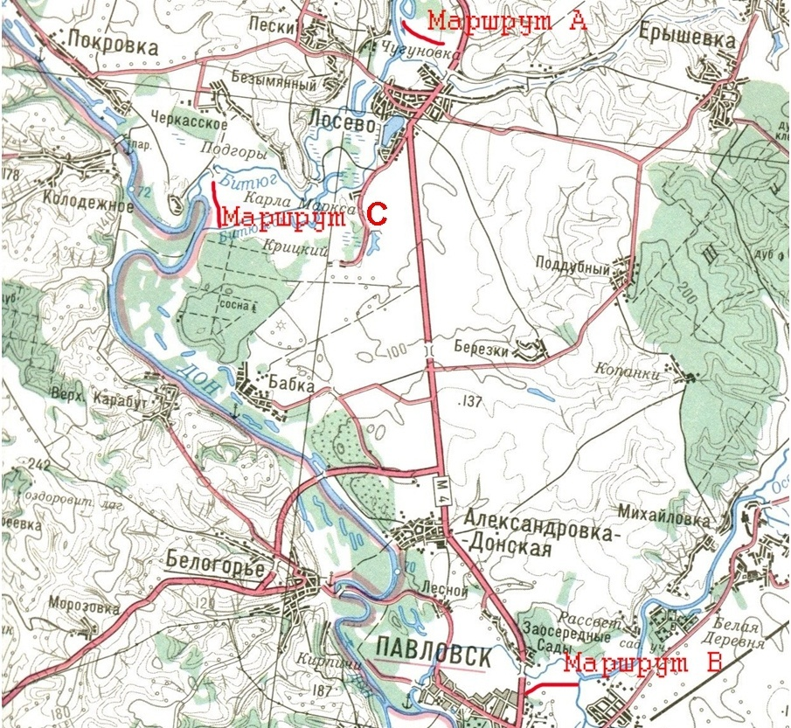

Рис. №1 Размещение маршрутов учета птиц на пойменных лугах Павловского Придонья.
А – маршрут на луговом массиве Голое Колено севернее села Лосево
В – маршрут на пойменном лугу в долине реки Осередь у города Павловска
С - - маршрут на пойменном лугу у устья реки Битюг

Приложение №2
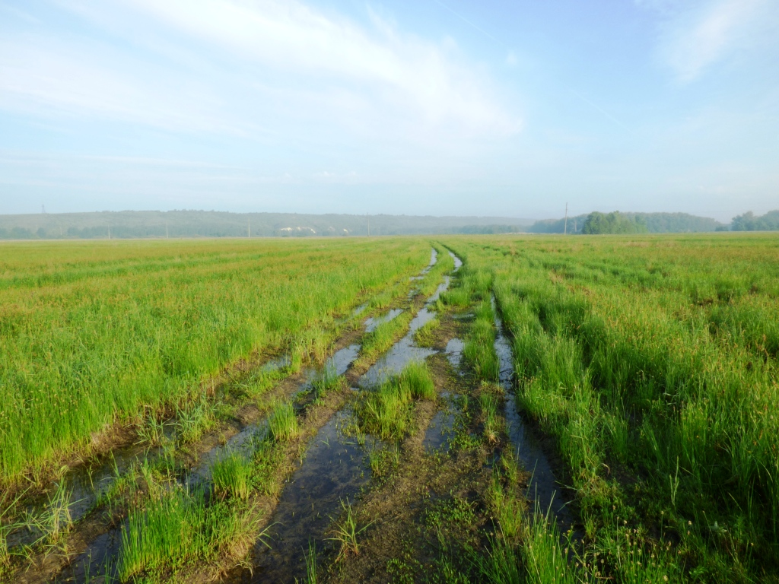

Рис. №2 Луговой массив Голое Колено

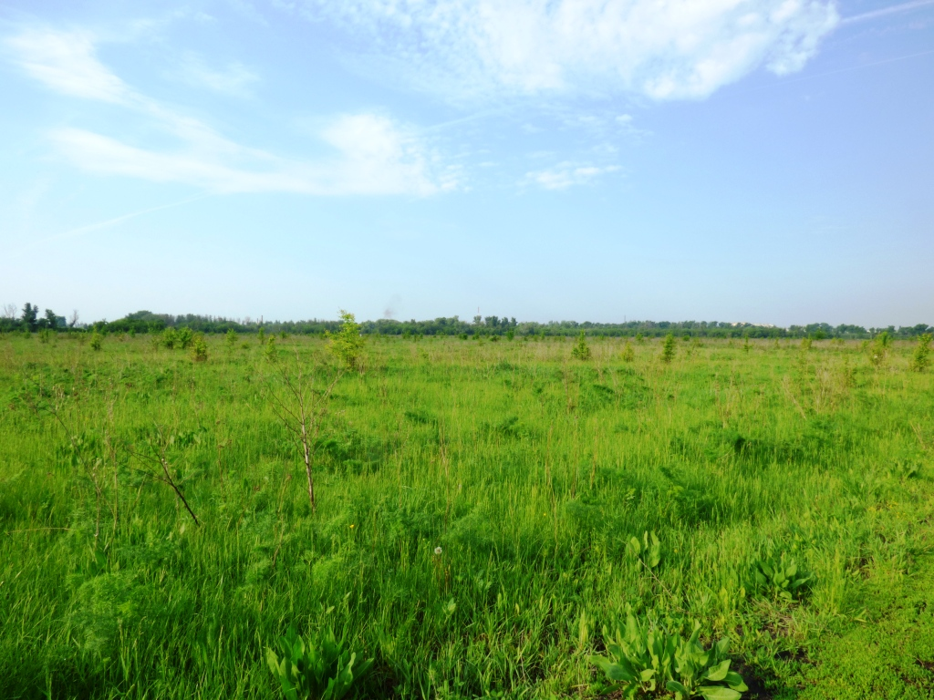

Рис. №3 Пойменный луг в долине реки Осередь у города Павловска
Приложение №2
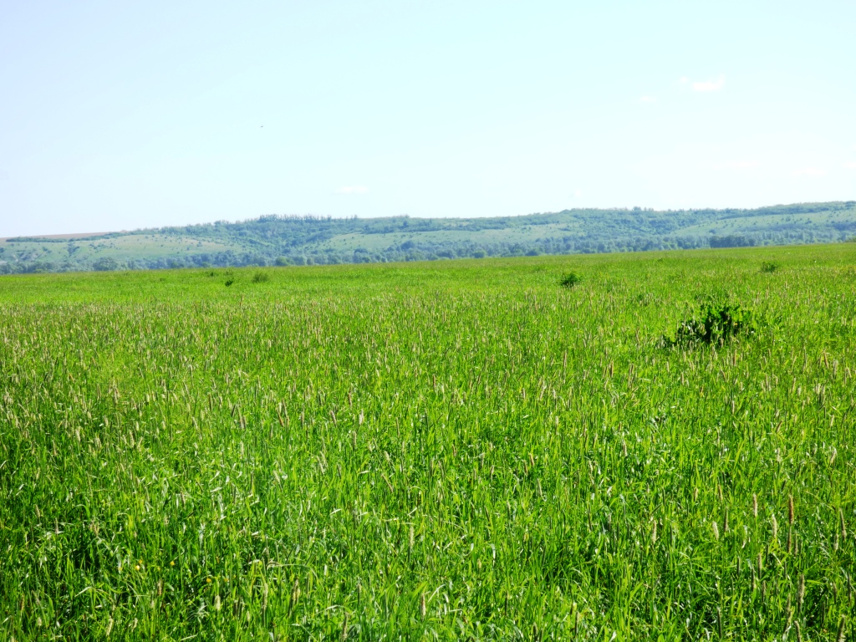

Рис. №4 Пойменный луг в устье реки Битюг.

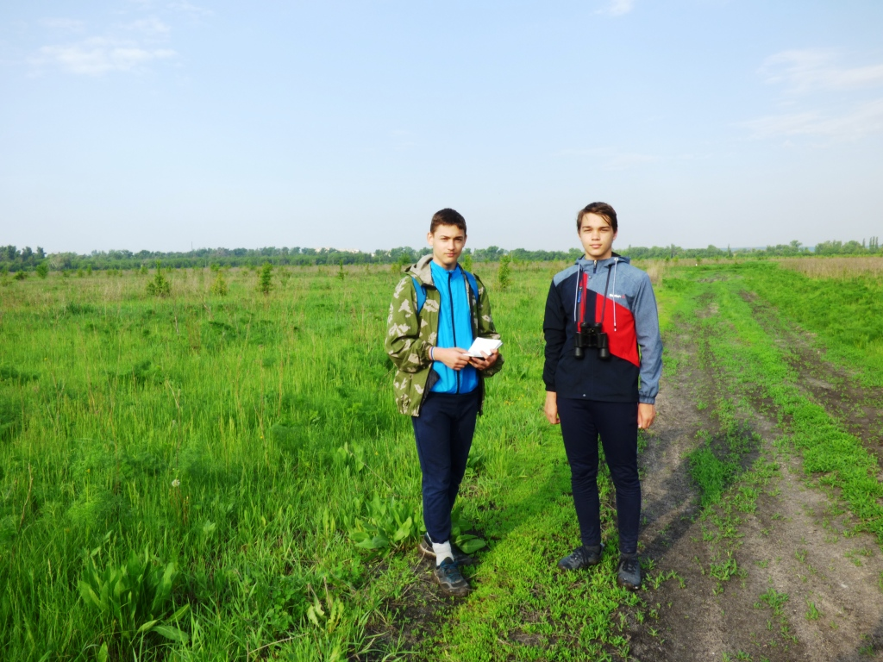

Рис. №5 Наблюдения птиц на пойменном лугу в долине реки Осередь.

Приложение №2

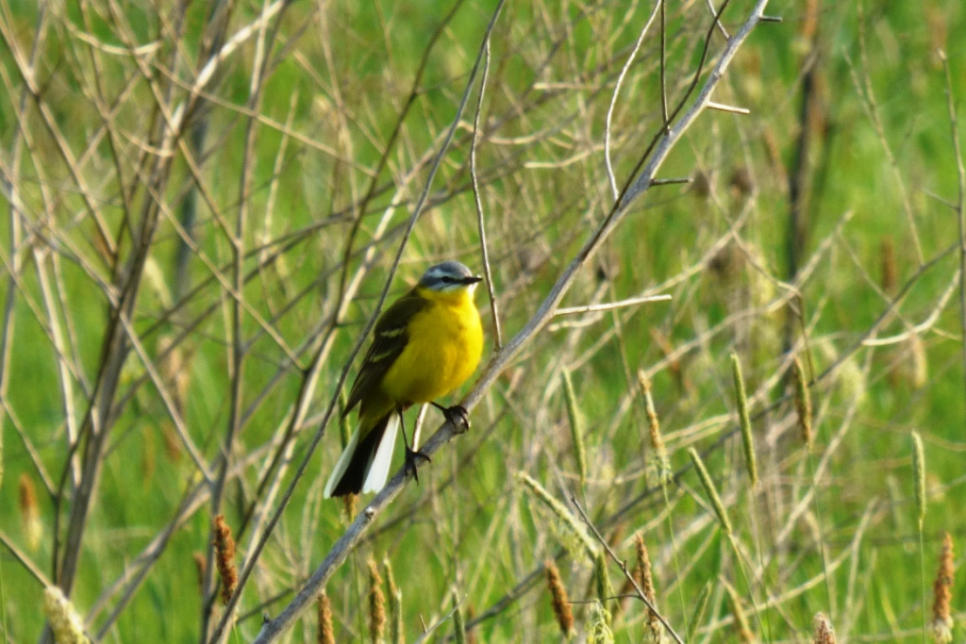

Рис.№6 Желтая трясогузка

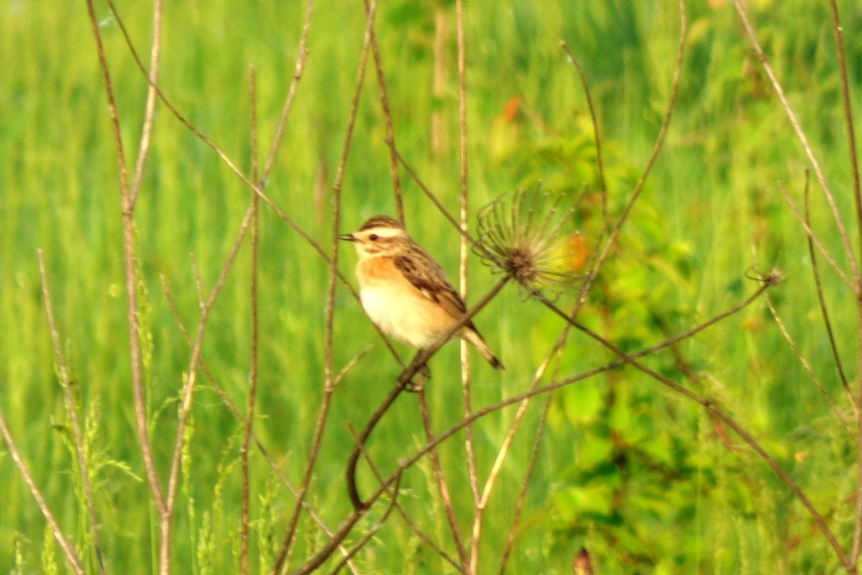

Рис.№7 Луговой чекан

Приложение №2

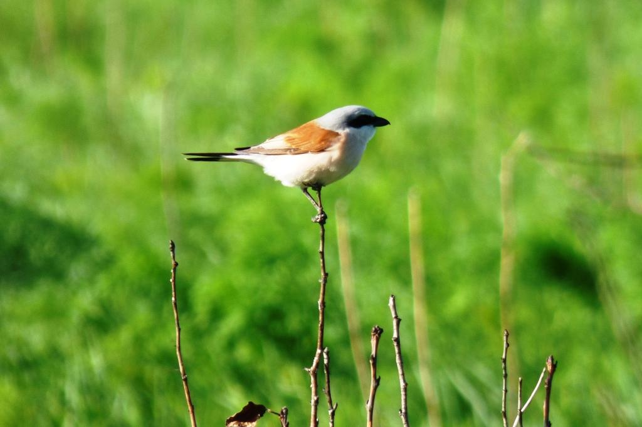

Рис.№7 Сорокопут жулан

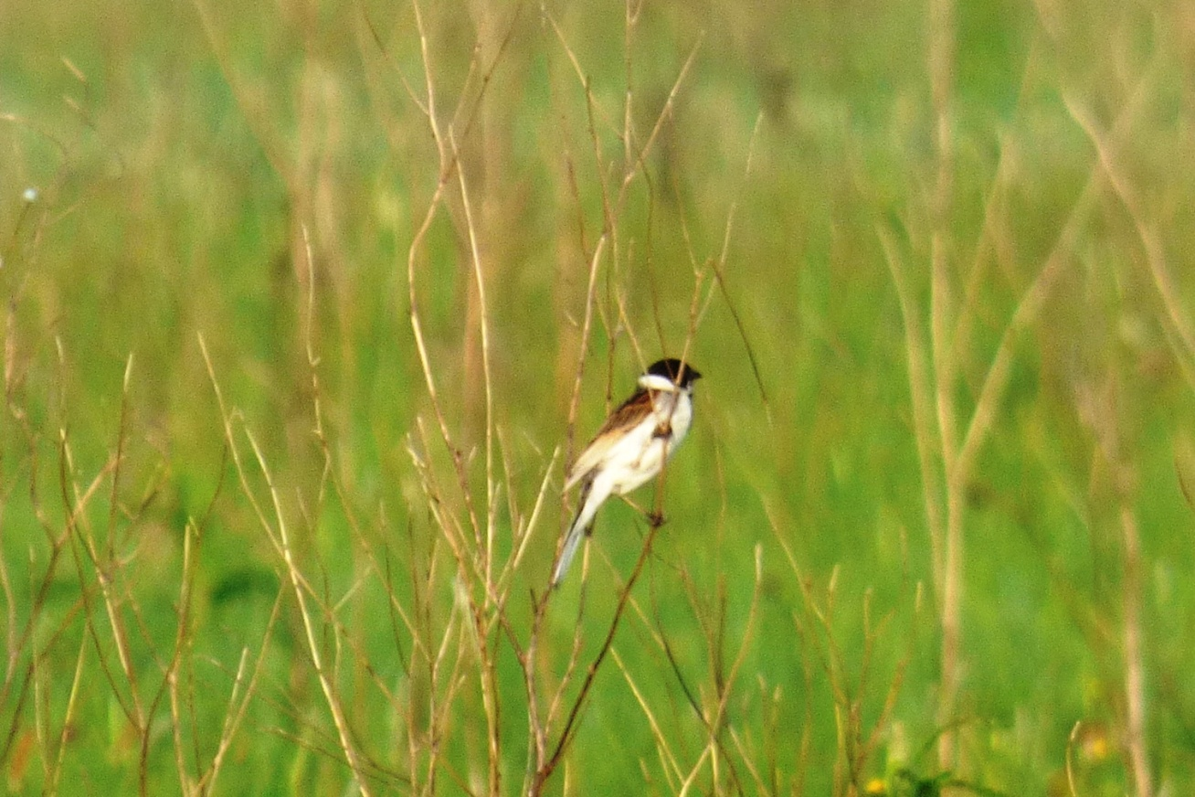

Рис.№8 Камышовая овсянка

Приложение № 3

Таблица № 1 Виды птиц, отмеченные на маршрутах пойменных лугов Павловского Придонья в 2018 г.

№ | Виды птиц | Луговой массив Голое Колено | Пойменный луг реки Осередь | Пойменный луг в устье Битюга
1 | Серая цапля | --- | 2 | ---
2 | Кряква | 4 | --- | 2
3 | Коростель | 3 | 5 | 2
4 | Черный коршун | 1 | --- | 1
5 | Болотный лунь | 1 | --- | ---
6 | Канюк | --- | 1 | ---
7 | Бекас | 2 | --- | ---
8 | Перепел | 2 | 1 | ---
9 | Кукушка | 2 | 1 | 2
10 | Полевой жаворонок | 5 | 8 | ---
11 | Береговушка | --- | --- | 367
12 | Желтая трясогузка | 47 | 46 | 21
13 | Желтоголовая трясогузка | 15 | --- | ---
14 | Белая трясогузка | --- | --- | 1
15 | Сорокопут жулан | 2 | 9 | ---
16 | Варакушка | 1 | 1 | 1
17 | Луговой чекан | 13 | 8 | 2
18 | Речной сверчок | 4 | 1 | ---
19 | Дроздовидная камышевка | 1 | --- | ---
20 | Болотная камышевка | 5 | 4 | 3
21 | Серая славка | --- | 1 | ---
22 | Щегол | --- | 1 | ---
23 | Камышовая овсянка | 6 | --- | ---
24 | Ворон | --- | --- | 2
ИТОГО |  | 114 | 89 | 404

Приложение № 3

Рис. № 9 Количественное соотношение птиц на обследуемых участках пойменных лугов

Рис.№10 Видовой и количественный состав орнитофауны лугового массива Голое Колено

Приложение № 3

Рис. №11 Видовой и количественный состав орнитофауны пойменного луга долины реки Осередь у города Павловска.

Рис. №12 Видовой и количественный состав орнитофауны пойменного луга в устье реки Битюг.
Приложение № 4

Рис.№13 Индекс видового богатства Менхиника (D_{Mn}) для обследованных участков пойменных лугов

Рис.№14 Индекс Бергера-Паркета выражает относительную значимость наиболее обильного вида для обследованных участков пойменного луга, с учетом ласточки береговушки в устье реки Битюг.
Приложение № 4

Таблица № 2 Определение индексов общности видового состава орнитофауны пойменных лугов Павловского Придонья – участки луговой массив Голое Колено и пойменный луг в долине реки Осередь

а  (число общих видов для двух списков)  10 | b  (число видов, имеющихся только во втором списке)  4 | a + b  (общее число видов во втором списке0  14
с  (число видов, имеющихся только в первом списке)  7 | d  (число видов, отсутствующих в обоих списках, но имеющихся в других, в которые входит всего S видов)  3 | c + d  (число отсутствующих видов во втором списке)  10
а + с  (общее число видов в первом списке)  17 | b + d  (число отсутствующих видов в первом списке)  7 | a + b + c + d  (всего видов)  24

индекс Жаккара (I_{j}) – 0,48

индекс Серенсен-Чекановского (I_{Cs}) – 0,65

Приложение №4

Таблица № 3 Определение индексов общности видового состава орнитофауны пойменных лугов Павловского Придонья – участки пойменный луг в долине реки Осередь и пойменный луг в устье реки Битюг

а  (число общих видов для двух списков)  6 | b  (число видов, имеющихся только во втором списке)  5 | a + b  (общее число видов во втором списке0  11
с  (число видов, имеющихся только в первом списке)  8 | d  (число видов, отсутствующих в обоих списках, но имеющихся в других, в которые входит всего S видов)  5 | c + d  (число отсутствующих видов во втором списке)  13
а + с  (общее число видов в первом списке)  14 | b + d  (число отсутствующих видов в первом списке)  10 | a + b + c + d  (всего видов)  24

индекс Жаккара (I_{j}) – 0,32

индекс Серенсен-Чекановского (I_{Cs}) – 0,48

Приложение №4

Таблица № 4 Определение индексов общности видового состава орнитофауны пойменных лугов Павловского Придонья – участки луговой массив Голое Колено и пойменный луг в устье реки Битюг

а  (число общих видов для двух списков)  6 | b  (число видов, имеющихся только во втором списке)  5 | a + b  (общее число видов во втором списке0  11
с  (число видов, имеющихся только в первом списке)  11 | d  (число видов, отсутствующих в обоих списках, но имеющихся в других, в которые входит всего S видов)  2 | c + d  (число отсутствующих видов во втором списке)  13
а + с  (общее число видов в первом списке)  17 | b + d  (число отсутствующих видов в первом списке)  7 | a + b + c + d  (всего видов)  24

индекс Жаккара (I_{j}) – 0,27

индекс Серенсен-Чекановского (I_{Cs}) – 0,43

Приложение №5

Таблица № 5 Индекс Жаккара (I_{j}) для орнитофауны исследуемых участков луга

 | Голое Колено | Осередь | Устье Битюга
Голое Колено |  | 0,48 | 0,27
Осередь | 0,48 |  | 0,32
Устье Битюга | 0,27 | 0,32

Этот коэффициент равен 1 в случае полного совпадения видов сообщества и равен 0, если выборки совершенно различны и не включают общих видов.

Приложение № 5

Таблица № 6 Индекс Серенсен-Чекановского (I_{Cs}) для орнитофауны исследуемых участков луга

 | Голое Колено | Осередь | Устье Битюга
Голое Колено |  | 0,65 | 0,43
Осередь | 0,65 |  | 0,48
Устье Битюга | 0,43 | 0,48

Этот коэффициент равен 1 в случае полного совпадения видов сообщества и равен 0, если выборки совершенно различны и не включают общих видов.

